嘉義市民族國小 日期與時間平時測驗【二】 姓名：

三、看圖回答問題：45％
- 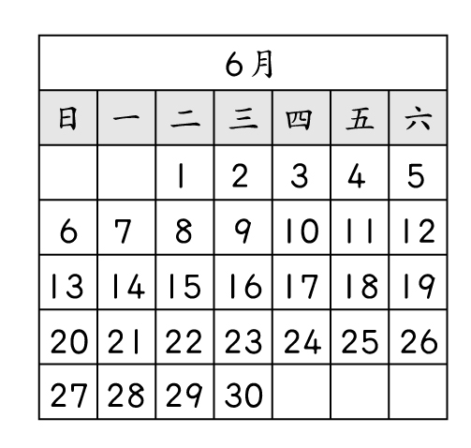
從星期日到星期幾是一個星期，共有（ ）天。
- 6月10日是星期（ ），6月10日的前一天是（ ）日，星期（ ）；6月10日的後一天是（ ）日，星期（ ）。
- 下面是小杰到日本渡假的旅遊行程表。小杰這次到日本總共玩（ ）天，
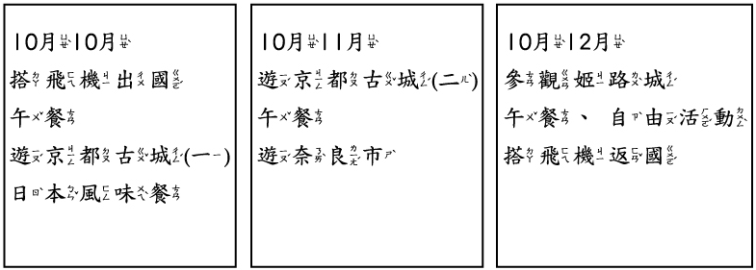
淑娟在8月分的每週日都要練琴，那她在8月練琴幾次（ ）。
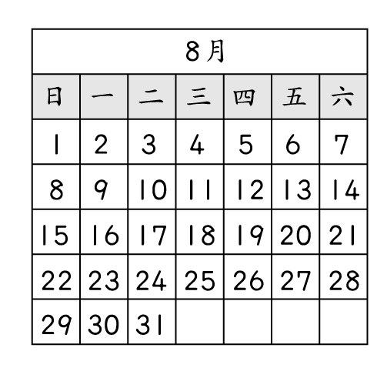
- 大賣場從6月20日開始，舉行21天三個星期的特賣會，最後一天是（ ）月（ ）日。
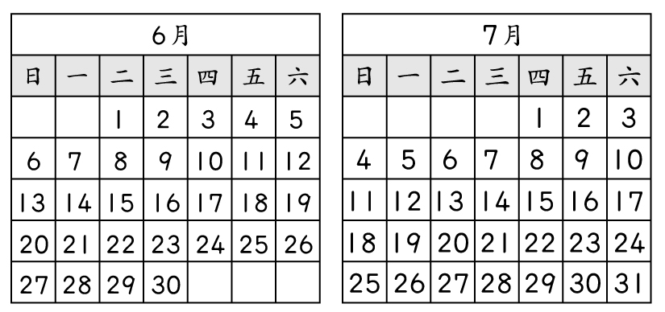
5
在6月是（ ）【大或小】月，21日的前一天是（ ）日，後一天是（ ）日。那麼在6月的前一個月是
（ ）月，後一個月又是（ ）月。
二、把做法和答案記下來：18％
- 早上8點20分可以記作
（ ）。
- 早上9點43分可以記作
（ ）。
- 下午12點51分可以記作
（ ）。
- 下午6點17分可以記作
（ ）。
- 晚上10點46分可以記作
（ ）。
- 凌晨3點18分可以記作
（ ）。
二、填填看：20％
- 弟弟參加棒球隊集訓，每天練球，一共要練2個星期，桌球集訓一共是( )天。
- 2月是平年有( )天；2月是潤年的話會有( )天。
- 2011年是平年，所以一整年有
( )天。
- 2012年是潤年，所以一整年有
( )天。
- (1)14天＝( )星期；
(2)28天＝( )星期
- 七月是（ ）【大或小】月，接下來的八月則是（ ）【大或小】月，這兩個月都是（ ）天。
三、填寫問題：
1.填寫下列表格：
月  份 | 1 | 2 | 3 | 4 | 5 | 6 | 7 | 8 | 9 | 10 | 11 | 12
天
數
2. 畫出8點鐘。

3.畫出3點半鐘。

